Добрый день, уважаемые обучающиеся. В связи с переходом на электронное обучение с применением дистанционных технологий, вам выдается материал дистанционно.
Изучив теоретический лекционный материал, вам необходимо:
- Составить краткие лекционные записи;
- Ответить на вопросы;
- Выполнить домашнее задание;
Краткую запись лекции, варианты ответов на вопросы, а также домашнее задание переслать мастеру производственного обучения, Кутузову Константину Викторовичу, на электронный адрес kytyzov84@mail.ru в формате PDF или JPG

Дистанционный урок МДК 01.01
№ 36 – 1 час группа № 16
(согласно КТП на 1-2 полугодие 2019-2020г)
Тема: «Сварочные выпрямители»

Лекция:
Для сварки на постоянном токе применяют выпрямители. Отечественные сварочные, как правило, трехфазные выпрямители выполняют на диодах или тиристорах. В выпрямителях используют трехфазную мостовую или двойную трехфазную схему с уравнительным дросселем и кольцевую схему выпрямления. В выпрямителях большой мощности диодное выпрямление во вторичном контуре сочетается с тиристорным регулированием в первичном контуре.
В зависимости от числа сварочных постов, которые могут быть одновременно подключены к источнику питания, выпрямители подразделяют на одно- и многопостовые. Выпрямители для ручной дуговой сварки, выпускаемые по ГОСТ 13821 — 77, рассчитаны на токи 200; 315; 400; 500 и 600 А при ПВ = 60 % (у многопостовых выпрямителей ПВ = 100 %). Основу выпрямителя составляет трансформатор с подвижными обмотками. Переключение первичных и вторичных обмоток трансформатора со схемы соединения треугольником на схему соединения звездой позволяет получить две ступени регулирования силы тока.
По способу регулирования сварочных режимов выпрямители подразделяют на неуправляемые и управляемые. Возможны две схемы регулирования сварочных режимов:
- выпрямительный блок, состоящий из силовых (мощных) диодор„ осуществляет комбинированное регулирование сварочных режимов посредством переключения обмоток (ступенчатое) и изменения зазора между обмотками трансформатора (плавное);
- выпрямительный блок на тиристорах осуществляет ступенчатое регулирование сварочных режимов посредством переключения обмоток, а плавное — с помощью блока управления.
Сварочный выпрямитель показан на рис. 1
Выпрямители серий ВД, ВС и ВСЖ, имеющие падающую ВАХ, применяют для ручной сварки, резки и наплавки, а также для полуавтоматической и автоматической сварки под флюсом. Выпрямители серии ВДГ с жесткой ВАХ используют при сварке плавящимся электродом в защитных газах. Регулирование напряжения в выпрямителях серий ВДГ и ВСЖ плавно-ступенчатое, причем плавное регулирование внутри ступени в первом из них осуществляется дросселем насыщения, а во втором — трансформатором с магнитной коммутацией.
Универсальные сварочные выпрямители серии ВДУ рассчитаны на токи 500; 630 и 1 250 А. Их используют для ручной дуговой сварки, автоматической сварки под флюсом и в защитных газах. Также широкие возможности их применения обеспечивают внешние ние ВАХ, которые могут быть круто- или пологопадающими и жесткими.
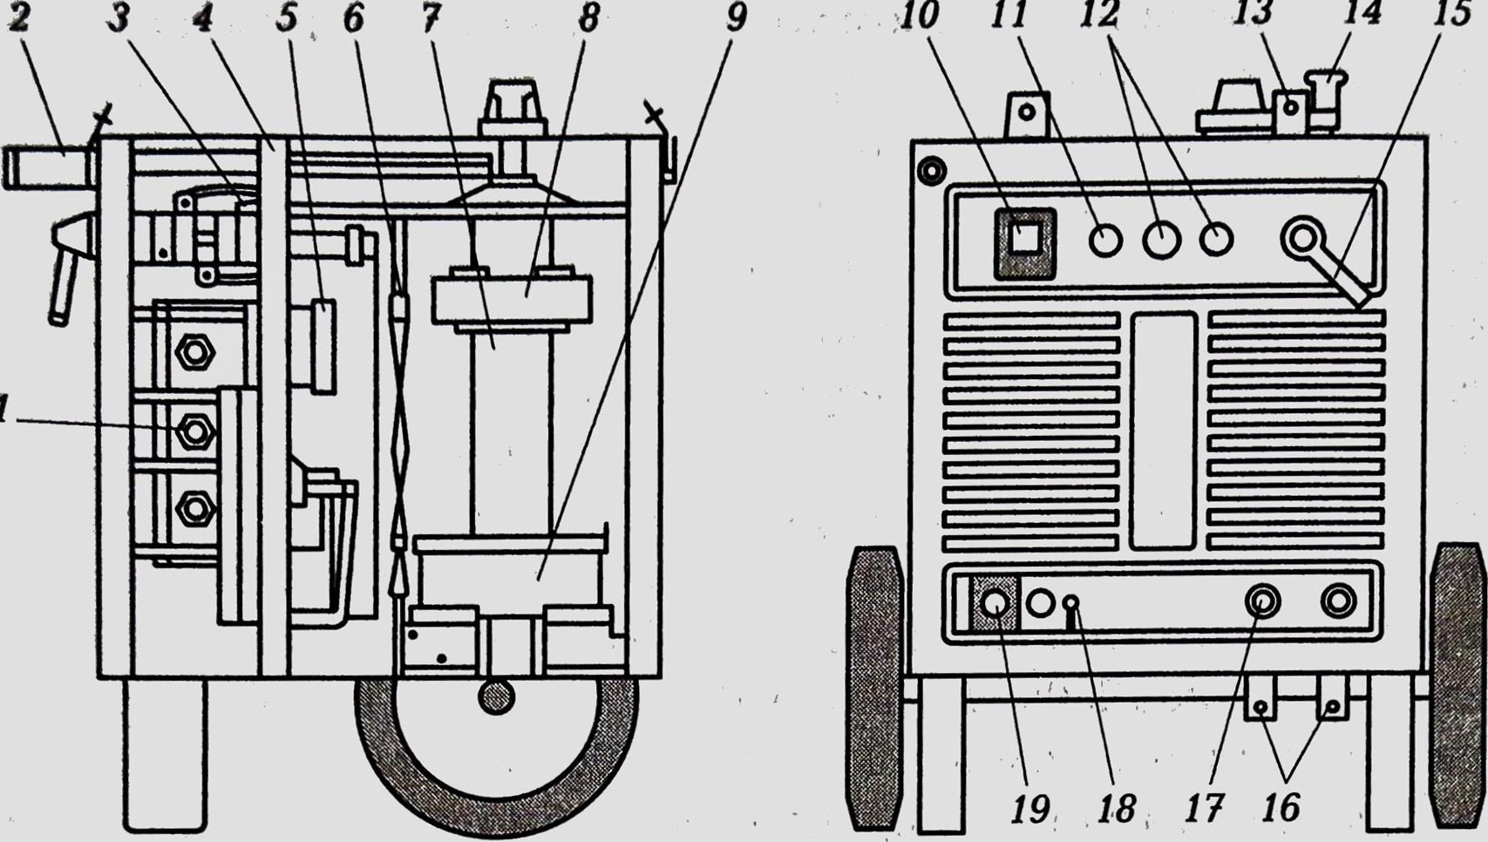

Рис.1.Сварочный выпрямитель
1 — выпрямительный блок; 2 — выдвижная ручка для перемещения; З— предохранители; 4 — блок аппаратуры; 5 — вентилятор; Б — блокировочное реле протока воздуха; 7— силовой трансформатор; 8 — вторичная обмотка; 9 — первичная обмотка; 10— амперметр; 11 — сигнальная лампа; 12 — кнопки «Пуск» и «Стоп»; 13 — скоба для транспортирования; 14 — рукоятка блока регулирования силы сварочного тока; 15 — переключатель диапазонов силы сварочного тока; 1 Б — шины заземления обратного провода; 17 — разъемы сварочных проводов; 18 — болт крепления провода заземления; 19 — штепсельный разъем для подключения к сети

Выпрямители марок ВДУ-505, -506 и -601 выполнены на тиристорах по двойной трехфазной схеме выпрямления с уравнительным дросселем, а выпрямители марки ВДУ-12О2 — по шестифазной схеме выпрямления с тиристорным регулированием в первичном контуре трансформатора. Эти выпрямители обеспечивают высокий уровень стабилизации напряжения и силы тока при простом переходе от одного вида внешних ВАХ к другому и имеют дистанционное регулирование.
Выпрямители для импульсно-дуговой сварки ВДГИ обеспечивают питание сварочной дуги пульсирующим однополярным током, т.е. постоянным базовым током, на который периодически, с частотой 50 или 100 Гц, накладываются кратковременные импульсы переменного тока. Эти выпрямители комплектуют полуавтоматами типа ПДИ для механизированной импульсно-дуговой сварки плавящимся электродом. Наиболее широко распространены выпрямители марок ВДГИ-ЗО1 и -302 в комплекте с полуавтоматом ПДИ-ЗО4 деля сварки алюминия и коррозионно-стойкой стали в аргоне.
Внешние характеристики по импульсному току у них жесткие, а по базовому току изменяются от крутопадающих до жестких по мере увеличения силы сварочного тока. В комплект всех сварочных полуавтоматов входят источник питания, шкаф или панель управления, подающий механизм и горелка с соответствующими гибкими кабелями (шлангами).
В случае, когда по условиям работы целесообразно использовать один источник питания для нескольких потребителей, применяют многопостовые сварочные выпрямители, снабжающие энергией несколько сварочных постов. Выпрямители серии ВДМ с реостатным регулированием, выполняемые на кремниевых диодах, имеют жесткую внешнюю ВАХ, что обеспечивает независимую работу отдельных сварочных постов. Для получения падающих ВАХ и независимого регулирования силы тока на каждом сварочном посту используют ступенчатые балластные реостаты, включаемые в сварочную цепь последовательно с дугой. Преимущества многопостовых систем связаны с относительно небольшой стоимостью сварочного оборудования, простотой обслуживания, большой загрузкой и высокой экономичностью многопостовых выпрямителей. Однако значительные потери электроэнергии на балластных реостатах снижают КПД сварочных постов.

Вопросы для закрепления материала

- Как классифицируют выпрямители по способу регулирования сварочных режимов?
- В чем состоят преимущества универсальных выпрямителей серии ВДУ?
- Каковы особенности выпрямителей серии ВДГИ?
- Для чего применяют в сварочном производстве многопостовые источники питания?
- Каково назначение балластных реостатов?

Домашнее задание:

Составить кроссворд по теме.

Список литературы в помощь

- Овчинников В.В. Технология ручной дуговой и плазменной сварки и резки металлов: Овчинников В.В.-3-е изд., Издательский центр «Академия», 2013. -240стр.
- Маслов В.И. Сварочные работы: Маслов В.И.-9-е изд., перераб. И доп.-М: Издательский центр «Академия», 2012. -288с.
- Овчинников В.В. Современные виды сварки: Овчинников В.В.-3-е изд., стер. –М; Издательский центр «Академия», 2013. -208стр.
- Овчинников В.В. Сварка и резка деталей из различных сталей, цветных металлов и их сплавов, чугунов во всех пространственных положениях: учебник для студ. учреждений сред. проф. образования. – М. Издат. Центр «Академия», 2013. – 304с.

